Фітосанітарний стан
сільськогосподарських рослин
17 лютого 2022 року

Озимі культури перебувають в стані неглибокого озимого спокою. У більшості областей через несприятливі для розвитку мишоподібних гризунів погодні умови їх чисельність зменшилась. Популяція гризунів призупинила активне розмноження і розселення. На посівах сільськогосподарських культур загибель через затоплення талими водами становить від 7-20% (Волинська, Луганська обл.) до 25-50% (Івано-Франківська, Київська, Миколаївська обл.).
Водночас, повсюди у посівах озимої пшениці площа заселення мишоподібними гризунами становить 4-29, макс 54% за чисельності 1-3 жилих колонії на гектар з 1-5 жилими норами. У посівах озимого ріпаку на 10-58% обстежених площ, середня чисельність шкідника становила 1-4 колонії на гектар з 1-7 жилими норами в кожній. У місцях резервацій, на багаторічних травах та садах обліковували 2-4, осередково до 5 (Закарпатська, Донецька, Херсонська обл.) жилих колоній на гектар.
Захисні заходи залишаються актуальними у вищезазначених та інших областях, де варто продовжувати відслідковувати чисельність та шкідливість гризунів і за наявності порогової чисельності (3-5 жилих колоній на гектар) здійснювати винищувальні заходи через внесення в жилі нори родентицидів дозволених до використання на території країни.
Спеціалісти управлінь фітосанітарної безпеки провели відбір монолітів озимих зернових культур для визначення життєздатності рослин. Відсоток живих рослин озимої пшениці та ячменю становить 95-100%, загиблих - 0-5%. Лабораторним аналізом рослин озимини у Тернопільській та Херсонській областях відібраних з монолітів, виявлено інфекційний запас збудників борошнистої роси (1-2%) та кореневих гнилей (0-3%). На зразках озимого ріпаку 1% рослин уражено пероноспорозом.
За відновлення вегетації відбуватиметься зараження рослин вищевказаними хворобами. Ефективним заходом оздоровлення рослин та покращення стану посівів є ранньовесняне боронування з прикореневим підживленням мінеральними добривами.
Повсюди триває відбір зразків посівного матеріалу та його фітоекспертиза на виявлення фітопатогенних збудників. За результатами проведених аналізів у Полтавській і Тернопільській областях виявлено, що насіння ярих зернових та зернобобових культур заражене аскохітозом, бактеріозом, гельмінтоспоріозом, септоріозом, фузаріозом в межах 0,4-2%. Це свідчить про обов’язкове оздоровлення посівного матеріалу навесні шляхом протруювання його препаратами відповідного спектра дії та рівня захисної спроможності стосовно комплексу хвороб. Такий насіннєвий матеріал, за 2-3 тижні до сівби, варто обов’язково протруїти препаратами відповідного спектра фунгітоксичної дії та рівня захисної спроможності стосовно комплексу хвороб.
В господарствах здійснюється фітосанітарний нагляд за посівами озимих зернових, ріпаку, багаторічних трав та інших угідь.

За оперативною інформацією наданою Головними управліннями Держпродспоживслужби в областях про хід робіт із захисту рослин на 17 лютого 2022 року проти мишоподібних гризунів оброблено – 763 тис. га* сільськогосподарських угідь, з них:
озимі зернові культури – 507 тис. га;
озимий ріпак – 204 тис. га;
багаторічні трави – 33 тис. га;
інші – 19 тис. га.

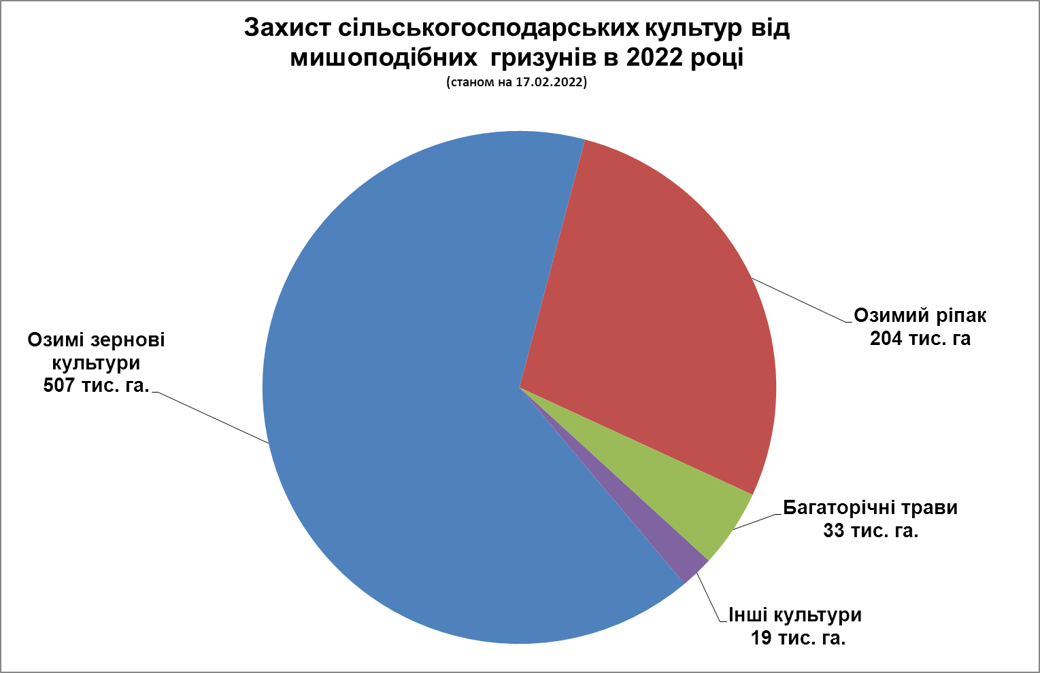

Хімічним методом проти мишоподібних гризунів оброблено – 640 тис. га, біологічним методом – 123 тис. га.
*Включно сільськогосподарські роботи проти мишоподібних гризунів за листопад – грудень 2021 рік.

